REQUERIMENTO N° 814/2022
Solicita informações do Prefeito Igor Soares, chefe do poder Executivo, junto a Secretaria de Desenvolvimento Urbano e Habitação responsável, sobre a Revitalização e Paisagismo da Praça Getúlio Vargas a que se encontra na Avenida Presidente Getúlio Vargas próximo ao n°492 no Bairro da Vila Nova Itapevi – Itapevi - SP.
REQUEIRO à Mesa, após ouvido o Douto Plenário, na forma regimental vigente, que seja oficializado ao Excelentíssimo Senhor Igor Soares Ebert, Prefeito Municipal, junto a Secretaria de Desenvolvimento Urbano e Habitação responsável, sobre a Revitalização e Paisagismo da Praça Getúlio Vargas a que se encontra na Avenida Presidente Getúlio Vargas próximo ao n°492 no Bairro da Vila Nova Itapevi – Itapevi - SP.
Justificativa
Senhor Presidente,
Senhoras Vereadoras,
Senhores Vereadores,

Esta Propositura, tem por objetivo obter informações sobre a possibilidade de Revitalização e elaboração de um projeto de Paisagismo, na referida praça.
Tal solicitação se dá, não apenas pelas condições atuais da praça Getúlio Vargas, que se encontra com necessidade de manutenção, mas também para proporcionar uma estrutura adequada aos noivos e recém-casados, bem como, as demais pessoas que se utilizam da mesma para tirar fotos e realizar filmagens, haja vista, que a aludida praça, se encontra em frente ao cartório civil de Itapevi, que celebram vários casamentos diariamente.

(Foto em Anexo)

Sala das Sessões Bem-vindo Moreira Nery, 25 de janeiro de 2022.
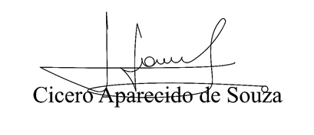
Vereador Aparecido - 
